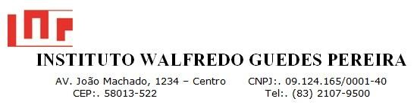

|  |  |
| --- | --- |
| DATA E EVENTO |  |
| ÁREA NOTIFICANTE |  |
| ÁREA NOTIFICADA |  |
| DADOS DO PACIENTE (Nome/Registro/Admissão) |  |
| PROCESSO (LOCAL DO OCORRIDO) |  |

|  |
| --- |
| **Preenchimento obrigatório de todos os campos desse formulário pela equipe envolvida** |
| **Problema Identificado** |
| **Descrição da decorrência** |
| **Ação corretiva imediata** |
| **Responsável pela ação:** |
| **Classificação da ocorrência** |
| **( ) NÃO CONFORMIDADE (Descumprimento das contratualizações entre os processos) ( ) INCIDENTE**  ( ) CIRCUSTÂNCIA DE RISCO – Potencial significativo para ocorrência do dano, mas sem ocorrência do evento com o paciente  ( ) NEAR MISS: QUASE ERRO - Incidente que não atinge o paciente  ( ) INCIDENTE SEM DANO – Evento que atingiu o paciente, mas não chegou a resultar em dano ( ) INCIDENTE COM DANO – Evento que resultou em dano ao paciente |
| **Obs:** |